 |  | 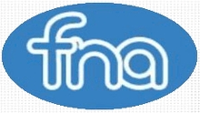 | 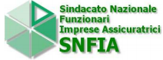 | 

COMUNICATO

Si è svolto a Roma il 23 luglio il previsto incontro tra le OO.SS. e l’Ania.
In questa occasione è stata presentata ufficialmente la piattaforma per il rinnovo del Contratto Collettivo Nazionale di Lavoro.
L’illustrazione della piattaforma unitaria ha messo in luce le motivazioni delle richieste che riguardano tutti gli addetti (amministrativi, produttori e call center) del settore.
Le OO.SS. hanno sottolineato l’importanza di una piattaforma unitaria ed hanno auspicato che l’atteggiamento e le disponibilità dell’Ania consentano uno svolgimento rapido delle trattative.
È stato concordato che il negoziato riprenderà nei seguenti giorni:
23-24 settembre e 13-14 ottobre.

Roma, 23/07/2010
Le Segreterie Nazionali
FIBA/CISL - FISAC/CGIL - FNA - SNFIA - UILCA

